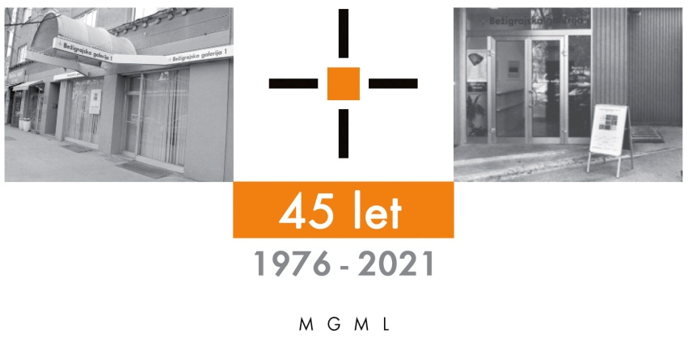
Bežigrajska galerija 2

SPOROČILO ZA JAVNOST sreda, 30. 8. 2023

Vljudno vabljeni na ogled razstave
Žiga Kariž: Nos in kljun
Risbe in slike
5. september – 6. oktober 2023

Odprtje razstave bo v torek, 5. septembra 2023, ob 18. uri.

Slovenski vizualni umetnik, ki deluje na presečišču slikarstva, konceptualne umetnosti in novih medijev predstavlja na tokratni pregledni razstavi risbe in slike predvsem z motivom človeškega nosu in živalskega kljuna. Nekatera dela s podobami človeškega in živalskega telesa so v času ustvarjalnega procesa (od leta nastanka 1994 do danes) dopolnjena z novimi oblikami in se na posameznih delih pogosto pojavljajo tudi prikrita v potezah na motivih.

Nos in kljun
V Bežigrajski galeriji 2 bo na ogled izbor novih in starejših del. Ustaljena praksa te galerije so namreč pregledne razstave s poudarkom na enem ali več (pretežno formalnih) elementov, ki se vije skozi opus, jaz sem izbral nos in kljun. Gre torej za nabor del, pretežno novih, pa tudi starejših, ki jih združujeta ta dva elementa oziroma telesni izboklini...
Na ogled bodo torej predvsem slike, risbe in multipli, ki tematizirajo nos, kljun in razmerje med njima.
Zamisel je dodatno spodbudilo več nedavnih dogodkov in okoliščin, med drugim situacija z lanskoletno Documento, ki jo je v celoti »ugrabil« škandal »židovski nos« ... Nedavno sem ponovno naletel tudi na Župančičevo pesem Turek, ki jo danes nekateri razumejo kot sporno zaradi omembe turkovega dolgega nosu.
Elementa nos in kljun vidim kot izrazito kontekstualna, politična (celo sporna), seksualna (nos in kljun imata lahko seksualno konotacijo), hkrati pa gre lahko tudi za povsem nevtralna lika, nadvse uporabna v likovni umetnosti.
Nekaj del na razstavi izraziteje tematizira omenjene okoliščine, hkrati pa se v zadnjem času dosti ukvarjam s formo, iskanjem oblik, abstrahiranjem in konkretiziranjem oblik - iskanje in razvijanje oblik nosu je tako del te prakse. Tudi (račji) kljun je stalnica v mojem opusu. Soočenje teh dveh elementov omogoča številna možna gledanja, branja, interpretacije.
Trenutno me izrazito zanimajo možnosti sodelovanja z artist-run galerijami, razstavljanje v neznačilnih razstavnih prostorih, kot so stanovanja in podobno.
Žiga Kariž (iz besedila)

Žiga Kariž je bil rojen leta 1973 v Ljubljani.
Leta 1997 je diplomiral iz slikarstva na Akademiji za likovno umetnost v Ljubljani, kjer je leta 2001 končal tudi slikarsko specialko.
Leta 2003 je razstavljal delo Terror=Decor: Art Now v Slovenskem pavilionu na 50. Beneškem bienalu
Leta 2007 je pričel umetniško sodelovati z umetnikoma Janezom Janšo in Janezom Janšo
Od leta 2010 je zaposlen na ALUO UL kot pedagog na oddelku za Slikarstvo
Leta 2015 je s skupino umetnikov v ljubljanskem predelu Šiška so-ustanovil »artist-run« galerijo GalerijaGallery, ki je del umetniškega projekta Made in China
Leta 2021 je ista skupina umetnikov v ljubljanskem predelu Bežigrad vzpostavila še »artist-run« galerijo GalerijaGallery – 2, kjer Kariž tudi živi in ustvarja.

GalerijaGallery minus 2, na naslovu Koroška 2c (v Fondovih blokih, ob Plečnikovem štadionu), bo od 21. do 24. septembra tudi prizorišče razstave obsežne serije Kariževih multiplov z motivom nosu, z naslovm NOS.

Kustos razstave: Miloš Bašin
Projekt je omogočila:
Katalog: strani, reprodukcibesedilo, fotografija Mar

Razstava v Bežigrajski galeriji 2, bo na ogled do 6. oktobra 2023.

Miloš Bašin ● Vodja in kustos Bežigrajske galerije 1 in 2
T 01 436 69 57 (BG1) ● 01 436 40 57, 01 436 40 58 (BG2) ● FAX 01 436 69 58 ● M 070 551 941
E bezigrajska.galerija1.2@gmail.com

gled do 6. Januarja 2022.

